Тема. Решение текстовых задач.
Цель : систематизировать знания учащихся , связанные с понятием процента; организовать деятельность учащихся по решению основных задач на проценты; формировать умение применять знание процентов в жизненных ситуациях.
Метод обучения: объяснение, устные упражнения, письменные упражнения.
Формы контроля: проверка самостоятельно решенных задач.
Ход занятия
- Организационный этап.

- Сообщение темы и цели урока.
Тема нашего занятия «Решение текстовых задач».
Умение решать текстовые задачи — показатель уровня математического мышления. Такое умение необходимо любому человеку, собирающемуся добиться серьезных успехов в овладении современными профессиями.
На занятии мы остановимся на решении задач, связанных с процентами:
- систематизируем ваши знания, связанные с понятием процента;
- прорешаем основных задач на проценты;
- будем применять знание процентов в жизненных ситуациях.
Все задачи соответствуют уровню В из заданий ЕГЭ.

- Актуализация субъектного опыта учащихся
В 5 классе вы познакомились с процентами. Дали определение этому понятию, установили связь между процентами и десятичными дробями, решали основные задачи на проценты.
- Что называют процентом?
1. Упражнения на закрепление понятия «процент».
- Мы знаем, что дроби можно перевести в проценты, а проценты — в десятичные дроби.
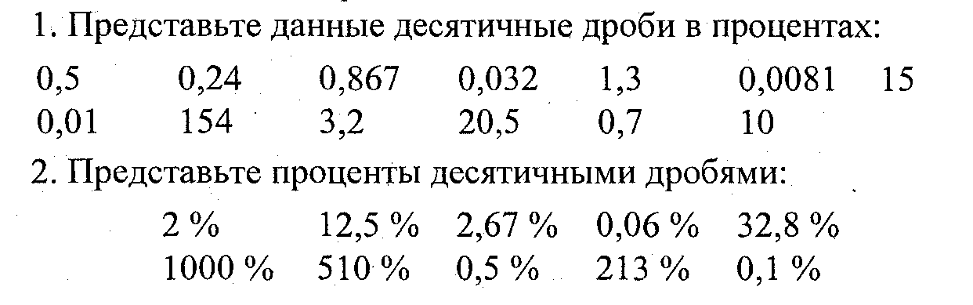
2. Основные понятия, связанные с процентами:
Три основных действия:
1. Нахождение процентов данного числа. Чтобы найти а % от в, надо
в· 0,01а.
2. Нахождение числа по его процентам.
Если известно, что а % числа х равно в, то х = в: 0,01а

3. Нахождение процентного отношения чисел.
Чтобы найти процентное отношение чисел, надо отношение этих чисел умножить на 100 %:
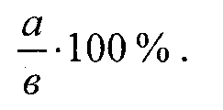

Задачи для устного решения.
- Найдите 30 % от 60.
б0·0,3 = 18.
- Найдите число, если 3 % числа его составляют 150.
х= 150: 0,03;
х=5000.
- Сколько процентов составляет 150 от 600?
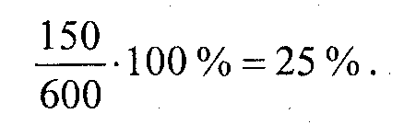
- Увеличить число 60 на 20 %.
60 + 60·0,2 =72 или 60(1 + 0,2) = 72.

-Число 72 уменьшили на 20 %.
72 — 72·0,2 = 57,6 или 72(1 —0,2) =57,6.
- Какой вывод можно сделать, объединив две последние задачи?
(Результат изменится, если уменьшение следует за увеличением.)

- Систематизация знаний. Решение задач.

ПРОЦЕНТНЫЕ ВЫЧИСЛЕНИЯ В ЖИЗНЕНЫХ СИТУАЦИЯХ.

В нашу жизнь прочно вошли такие слова, как «распродажа», «тарифы», «штрафы».
Распродажа – процесс передачи прав собственности из рук одного собственника к другому в результате открытых или закрытых торгов.
Тарифы - система ставок, по которым взимается плата за услуги. Наиболее распространены тарифы транспортные — за перевозку грузов, пассажиров, багажа; связи — за пользование средствами связи; тарифы коммунальные — за пользование электроэнергией, газом, водой и т. д., тарифы таможенные — за перевозку груза через границу.
Штраф— денежное взыскание, мера материального воздействия на лиц, виновных в нарушении определенных правил, налагается в случае и в порядке, установленном законом в точно определенной денежной сумме.
Пеня – вид неустойки. Исчисляется в процентах от суммы неисполненного или ненадлежаще исполненного обязательства и уплачивается за каждый день неустойки.
Работа в группах.

- Группа (Распродажа)
Зонт стоил 360 рублей. В ноябре цена зонта была снижена на 15%, а в декабре еще на 10%. Какой стала стоимость зонта в декабре?
Решение.
- Стоимость зонта в ноябре составляла 85 % от 360 р., т. е.
360·0,85 = 306(р.).
- Второе снижение цены происходило по отношению к новой цене зонта; теперь следует искать 90 % от 306 р., т. е.
306·0,9 = 275,4 (р.).
Ответ: 275 р. 40 к.
Д о п о л н и т е л ь н ы й в о п р о с: На сколько процентов по отношению к первоначальной цене подешевел зонт?
Решение.
Найдем отношение последней цены к исходной и выразим его в процентах. Получим 76,5 %. Значит, зонт подешевел на 23,5 %.
Ответ: 23,5%.

- Группа (Тарифы)
Задача
В газете сообщается, что с 1 октября согласно новым тарифам стоимость 1 кубического метра газа составит 3 р. вместо 2 р. 81 к. На сколько процентов выросла цена на газ?
Решение.
Разность тарифов составляет 0,19 р., а ее отношение к старому тарифу равно 0,0676... Выразив это отношение в процентах, получим примерно 6,8 %.
От в е т: 6.8%.

- Группа (Штрафы)
Занятия ребенка в музыкальной школе родители оплачивают в сбербанке, внося ежемесячно 250 р. Оплата должна производиться до 15 числа каждого месяца, после чего за каждый просроченный день начисляется пеня в размере 4 % от суммы оплаты занятий за один месяц. Сколько придется заплатить родителям, если они просрочат оплату на неделю?
Решение.
Так как 4 % от 250 р. составляют 10 р., то за каждый просроченный день сумма оплаты будет увеличиваться на 10 р. Если родители просрочат оплату на день, то им придется заплатить
250 + 10 = 260 (р.),
на неделю 250 + 10·7 = 320 (р.).
Ответ:320р.

СЮЖЕТНЫЕ ЗАДАЧИ
Различные истории, связанные с процентными вычислениями, встречаются в ряде художественных произведений, в исторических документах и преданиях.

(Работа в группах)
1. ЗАДАЧА С ИСТОРИЧЕСКИМ СЮЖЕТОМ

Некий человек взял в долг у ростовщика 100 рублей. Между ними было заключено соглашение о том, что должник обязан вернуть деньги ровно через год, доплатив еще 80 % суммы долга, но через 6 месяцев должник решил вернуть долг. Сколько рублей он вернет ростовщику?
Ответ: 140 р.
- ЗАДАЧА С ЛИТЕРАТУРНЫМ СЮЖЕТОМ
В романе М. Е. Салтыкова-Щедрина «Господа Головлевы» сын Порфирия Владимировича Петя проиграл в карты казенные 3000 рублей и попросил у бабушки эти деньги взаймы. Он говорил:
«Я бы хороший процент дал. Пять процентов в месяц». Подсчитайте, сколько денег готов вернуть Петя через год, согласись бабушка на его условия.
Ответ: 4800 рублей.
- ЗАДАЧА С ЭКОНОМИЧЕСКИМ СОДЕРЖАНИЕМ

Банк выплачивает вкладчикам каждый год 8 % от внесенной суммы. Клиент сделал вклад в размере 200 000 р. Какая сумма будет на его счете через 5 лет?
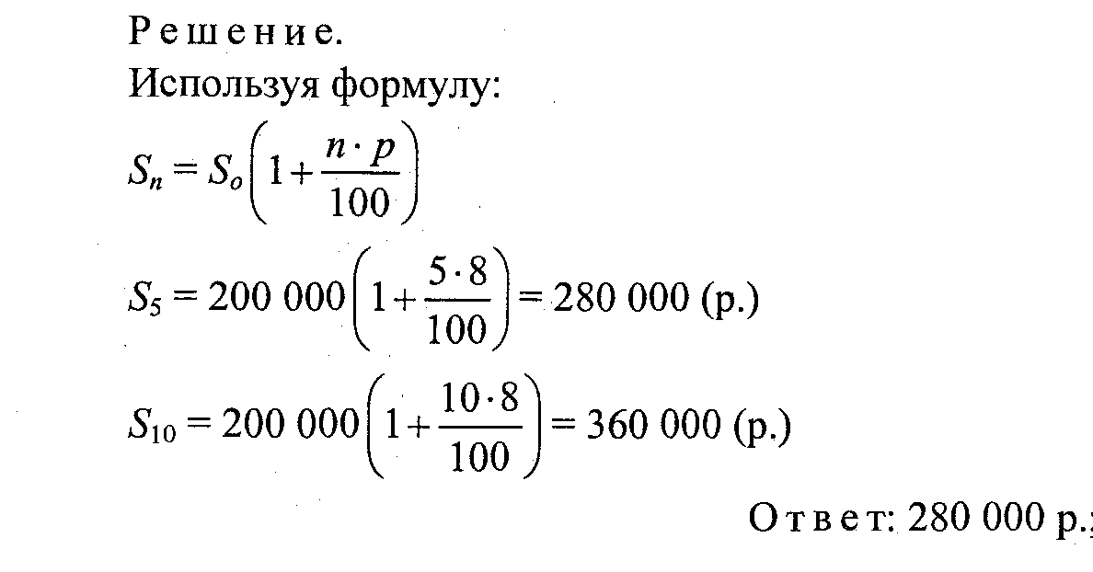
ЗАДАЧИ ЕГЭ
- Владелец дискотеки имел стабильный доход. В погоне за прибылью он увеличил цену на билеты на 25%. Количество посетителей резко уменьшилось, и он стал нести убытки. Тогда он вернулся к первоначальной цене билетов. На сколько процентов владелец дискотеки снизил новую цену билетов, чтобы она стала равна первоначальной?

Анализ. Обратим внимание на то, что снижение цены не может быть равно 25%. Хотя в абсолютном исчислении это одна и та же сумма, однако от разных величин она будет составлять разную часть.
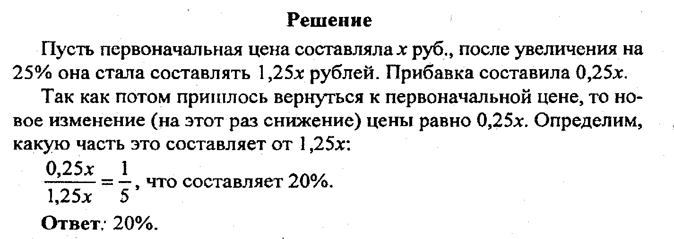

- При покупке ребенку новых лыж с ботинками родителям пришлось заплатить на 35 % больше, чем два года назад, причем лыжи подорожали с тех пор на 20 %, а ботинки — на 70 %. Сколько процентов от стоимости лыж с ботинками составляла два года назад стоимость лыж?
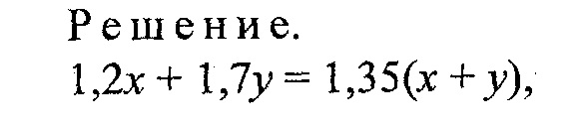
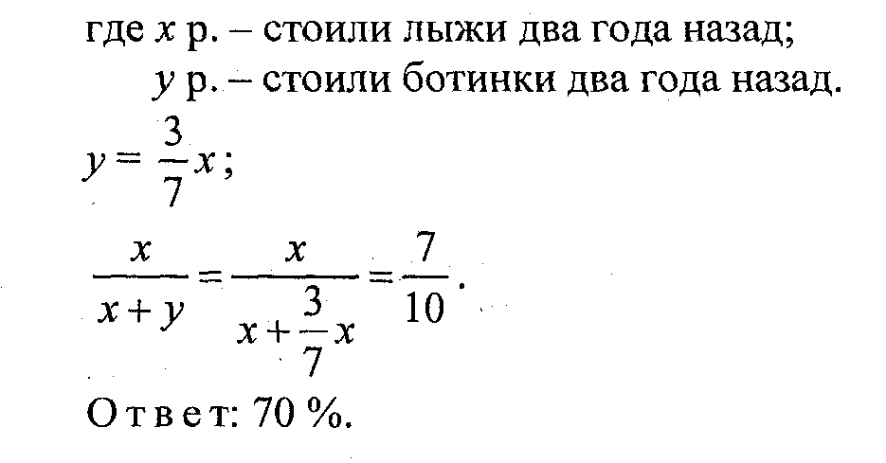
- Вкладчик положил некоторую сумму в банк. Через год ко вкладу банк начисляет 8% от суммы, лежащей на вкладе. Какова начальная сумма, если через два года на вкладе стало 29160 рублей.

- Самостоятельная работа
Вариант 1
1. Шариковая ручка стоит 40 руб. Какое наибольшее число таких ручек можно будет купить на 300 рублей после повышения цены на ручки на
10 %? Ответ: 6

2. Два магазина торгуют одним и тем же товаром. В первом из них цены на 10 % ниже, но и количество проданных изделий в день на 10 % больше. В каком из этих магазинов выручка за день больше?
Ответ: во втором.
Вариант 2
- Хозяин овощной лавки купил на оптовом рынке 100 кг помидоров и заплатил 4000 рублей. После продажи помидоров оказалось, что за время хранения в лавке 10% помидоров испортились, и хозяин не смог их продать. Остальные помидоры он продал по цене 50 руб. за килограмм. Какую прибыль он получил?
Ответ:500.
- На весенней распродаже в одном магазине шарф стоимостью 350 р. уценили на 40 %, а через неделю еще на 5 %. В другом магазине шарф такой же стоимости уценили сразу на 45 %. В каком магазине выгоднее купить шарф?
Ответ: во втором.

Вариант 3
- Цена на товар была повышена на 16% и составила 348 рублей. Сколько рублей стоил товар до повышения цены?
Ответ: 300.
- На сезонной распродаже в марте месяце зимние сапоги можно купить за 1875 р., скидка на них составила 25 % от первоначальной стоимости. Через месяц сапоги подешевели еще на 20 %. Сколько денег сэкономит человек от первоначальной стоимости сапог, если купит их в апреле?
Ответ: 1000 р.

Вариант 4
- Стоимость покупки с учетом 3-процентной скидки по дисконтной карте составила 1746 рублей. Сколько рублей пришлось бы заплатить за покупку при отсутствии дисконтной карты?
Ответ: 1800.
- В Волгоградском автосалоне ВАЗ 21099 в 2002 г. Стоил 180 000 р. В 2003 году спрос на этот автомобиль упал, и на него снизили цену на
30 %, а в 2004 г. эта марка опять пользуется успехом и новую цену подняли на 50 %. Сколько стоил автомобиль в 2004 году? На сколько процентов изменилась цена по сравнению с первоначальной.
Ответ: 189 000 р., увеличилась на 5%.

Наше занятие подходит к концу. На следующих занятиях вас ждет работа вновь связанная с решением текстовых задач. Ведь в материалах единого государственного экзамена встречаются задачи не только на проценты, но и
- На сплавы, смеси и растворы;
- На движение;
- На прогрессии;
- На числа;
- Разные задачи.
А в заключение я предлагаю вам небольшое творческое задание: составьте синквейн по теме сегодняшнего занятия, отразив в нем важность темы и напряженную нашу работу. Правило написания синквейна – белого стиха – на столах перед вами.

Правила написания синквейна.
В первой строчке тема называется одним словом (обычно существительным), вторая строчка — это описание темы двумя прилагательными, третья строчка — описание действия в рамках темы тремя глаголами, четвёртая строчка — это фраза из четырёх слов, показывающая отношение к теме, последняя пятая строчка — это синоним из одного слова, который повторяет суть темы.
• Название (одно существительное)
• Описание (2 прилагательных)
• Действие (З глагола)
• Отношение (фраза из 4 слов)
• Повторение сути (синоним из 1 слова)

Школьники читают составленные синквейны, которые являются быстрым, но сильным инструментом для рефлексирования и обобщения полученной информации.

Спасибо за работу. До свидания!

